Военная хроника одной семьи
Война 1941 года стремительно ворвалась в жизнь всего советского народа. Страшная смертельная опасность нависла над землёй.
5 февраля в старшей группе прошёл «Урок патриотического воспитания», которую провела Ирина Евгеньевна Струская - мама воспитанницы нашей группы Сони. Она нашла архив своей семьи и с удовольствием поделилась и рассказала детям об истории военных лет своих родственников, об их дальнейшей жизни. Её руками был сделан лэпбук «Военная хроника одной семьи» с фотографиями, военными и партийными билетами, нагрудными значками «За смелость и отвагу», удостоверением о присвоении звания «Ветеран войны».
Трогательным был рассказ о встрече военного корреспондента газеты «Красная звезда», в годы войны служившим политруком в авиации и продолжавшим писать репортажи с фронта Соколова Виктора Дмитриевича с Ангелиной Владимировной. В авиаполку она служила техником – подвешивала бомбы к тяжёлым бомбандировщикам. Тут и встретила своего будущего мужа Виктора, который писал о ней статью. До конца войны они прошли общий путь до Берлина до самой победы без ранений. И только после войны поженились.
Дети с интересом и вниманием слушали. Хочется верить, что урок прошёл не даром и оставит неизгладимый след в детских сердцах.

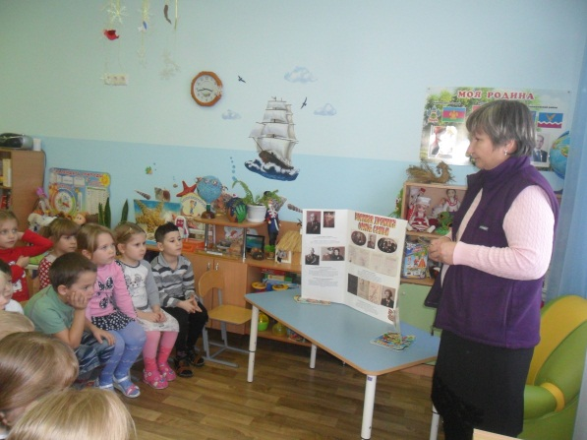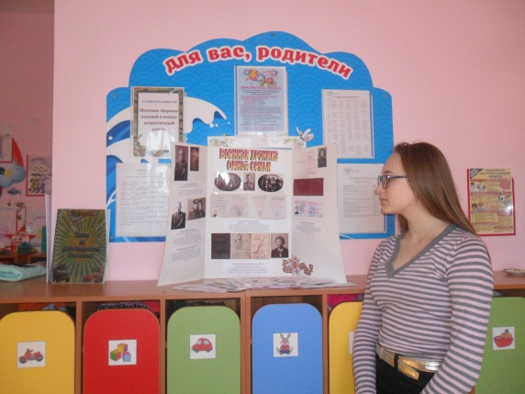
Воспитатель Тасовая И.Ю.

